
蚌埠市2021—2022学年度第二学期期末学业水平监测
高一历史
考试时间：75分钟 试卷分值：100分
一、选择题：本题共15小题，每小题3分，共45分。每小题只有一个选项符合题目要求。
1. 下图为古代主要文明示意图
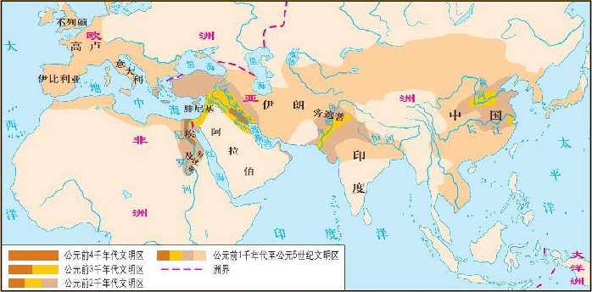
据图可知，古代文明的产生与发展
A. 起源欧洲，全球扩展 B. 亚洲最多，领先世界
C. 基本独立，多元发展 D. 彼此隔绝，毫无联系
【答案】C
2. 有学者认为，始于公元5世纪，初步成型于11－15世纪的西欧文明是次生的、混合的文明，其创生过程是不同文明的融合和嬗变过程，源于_________、古典希腊罗马文明和基督教三种不同质的文化，横线上应该填（）
A. 阿拉伯文明 B. 日耳曼传统 C. 拜占庭文化 D. 马其顿帝国
【答案】B
3. 以下四项表述可以从史实直接推断出结论的是（）
 | 史 实 | 结 论
A | 公元前后，在今埃塞俄比亚兴起了阿克苏姆王国 | 埃塞俄比亚地区进入文明时代
B | 1112年，法国琅城居民起义，1128年，法王路易六世颁发特许状，同意琅城实行自治 | 武装暴动是西欧城市获得自治的主要方式
C | 15世纪晚期都铎王朝建立以后，英格兰逐渐形成较为强大的王权 | 欧洲民族国家形成
D | 15世纪末16世纪初，印加国家发展到鼎盛，全国分为四大政区，由贵族充任长官统治 | 印加帝国控制了美洲

AA B. B C. C D. D
【答案】A
4. 《作坊里日本》中写道：“古代史上，日本在亚洲拜认了第一位老师，向老师学习，进行了一次重要的改革，解放了社会生产力，促进社会经济的发展。”文中“重要的改革”使日本发生的实质性变化是
A. 使日本进入幕府统治时期 B. 使日本走上独立发展的道路
C. 使日本走上军国主义道路 D. 使日本成为中央集权的封建国家
【答案】D
5. 如表为16世纪年均出口到黎凡特和里斯本的胡椒（单位：吨）。这说明
年份 | 里斯本 | 黎凡特
1523—1536 | 780 | 1000
1537—1549 | 1300 | 1100
1550—1556 | 1000 | 1000
1557—1571 | 1200 | 1400
1572—1585 | 1000 | 1000
1586—1590 | 900 | 1000
1591—1600 | 700 | 1400
（注：里斯本是大西洋贸易重要城市；黎凡特是中东地区的贸易中转站）
A. 新航路开辟的必要性 B. 传统商路依然重要
C奥斯曼帝国保护贸易 D. 商业革命并未出现
【答案】B
6. 法国史学家托克维尔著的《旧制度与大革命》指出：“这场革命的效果就是摧毁若干世纪以来绝对统治欧洲大部分人民的、通常被称为封建制的那些政治制度，代之以更一致、更简单、以人人地位平等为基础的社会政治秩序。” 由此可知，法国大革命
A. 推动了社会的发展进步 B. 建立了人人平等的社会秩序
C. 使法国确立了共和制度 D. 遭到了内外敌人的联合进攻
【答案】A
7. 在历史学习中，我们经常会接触到史料（史实）、史论和史观，其中史论是关于客观历史如史事、人物、历史现象等的评论，以下关于英国工业革命的相关论述属于史论的是（）
A. 18世纪中期英国通过扩张在世界上占据大量的殖民地
B. 1765年哈格里夫斯发明“珍妮纺纱机”
C. 1851年伦敦工业博览会展示了工业革命的各方面发明
D. 工业革命改变了世界的面貌，推动了人类历史的发展
【答案】D
8. 下表所呈现的内容，可用于阐释
1824年 | 欧文在美国建设“新和谐公社”，进行共产主义“劳动公社”试验
1848年 | 《共产党宣言》发表
1864年 | 国际工人协会及第一国际在伦敦成立
1917年 | 列宁领导的革命武装攻占冬宫

A科学社会主义诞生与发展 B. 欧美社会主义运动走向高涨
C. 无产阶级的伟大历史使命 D. 国际无产阶级开展联合斗争
【答案】A
9. 1876年9月，比利时国王利奥波德二世在布鲁塞尔召开了有比、英、法、德、意、葡等国参加的会议，成立了“国际考察和开发中非协会”，并在各国设分会，确定了各分会在非洲建立据点的范围，与会各国互相保证在上述地区有“行动的自由”。这次会议（）
A. 意图为列强瓜分非洲做准备 B. 调整殖民者与非洲国家矛盾
C. 解决了殖民国家之间的矛盾 D. 导致世界殖民体系最终形成
【答案】A
10. 观察下图，请回答第一次世界大战前夕，组成“协的国”集团的是
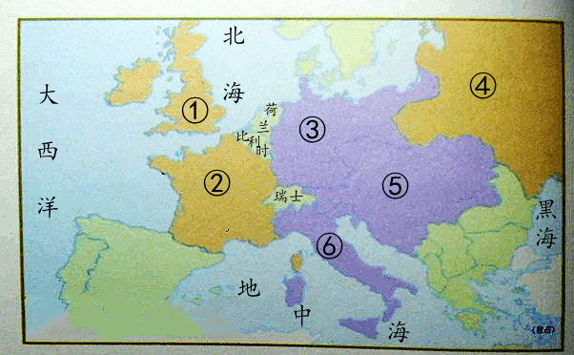
A. ①②④ B. ③④⑤ C. ②④⑥ D. ①②④
【答案】D
11. 第一次世界大战和十月革命的胜利，削弱了帝国主义势力，推动了亚洲民族民主运动新高潮的到来。方框中应该填入
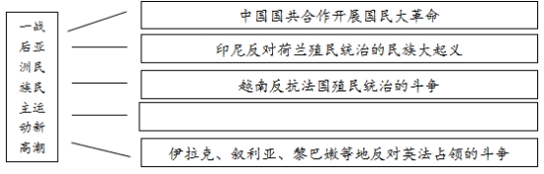
A. 尼加拉瓜桑地诺的抗美斗争 B. 墨西哥卡德纳斯的改革
C. 印度甘地领导的非暴力不合作运动 D. 埃及扎格鲁尔领导的反英斗争
【答案】C
12. “第二次世界大战的悲剧本来是很容易避免的，善良的软弱强化了邪恶的刻毒”（丘吉尔《二战回忆录》）。这句话揭示了：
A. 二战的罪魁是意大利法西斯
B. 绥靖政策对二战发生有重大责任
C. 凡尔赛和约是二战的罪魁
D. 捷克的软弱助长了希特勒的野心
【答案】B
13. 下图为1946－1974年联大常会表决中美国、苏联同联大多数成员国投票一致的情况统计。以下对1956年以来美国走势原因解读最合理的是（）
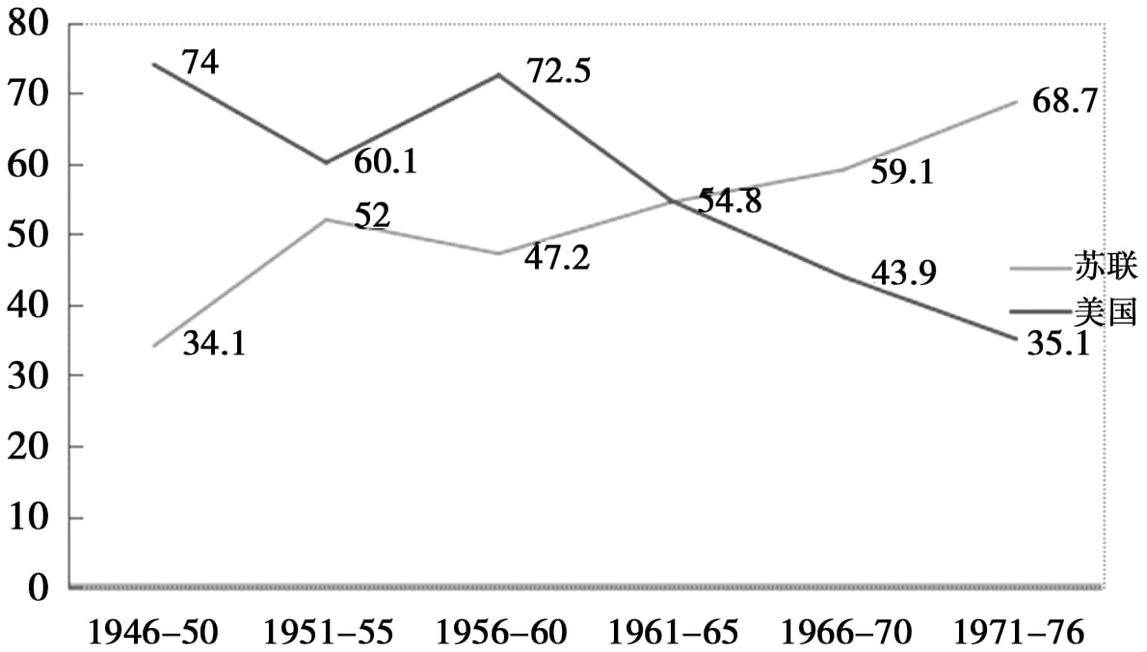
A. 社会主义阵营的扩大 B. 美苏争霸中美国处于守势
C. 第三世界兴起的冲击 D. 美国政治大国地位已不保
【答案】C
14. 下图所示组织的建立表明

A. 战后资本主义国家加强国际协调 B. 经济大危机已来临
C. 政治同盟是经济发展的重要保障 D. 西方阵营逐渐分化
【答案】A
15. 2020年11月15日，中、日、韩、东盟10国、澳大利亚和新西兰等15国签署了《区域全面经济伙伴关系协定》（RCEP），全球经贸规模最大的自由贸易协定正式达成。这表明（）
A. 经济区域集团化阻碍了全球化 B. 实现世界经济中心转向亚太
C. 标志着国际经济新秩序的确立 D. 有利于多边贸易体制的发展
【答案】D

二、非选择题：本题共4题，共55分。
16. 历史进程的特点是在时序中的绵延、在联系中的变化。
材料一 封建制的核心是领主附庸关系。这种关系有一个关键点：统治是有限度的统治，效忠是有限度的效忠，即双向的权利义务关系。如果附庸违背了契约，领主可以抛弃附庸；如果领主违背了契约，附庸认为他们同样可以不承认领主。因此，中世纪的西欧封建制中有“忠诚”，同时也有“撤回效忠”，被统治者对统治者的反抗具有一定的合法性。
——据侯建新《早期欧洲文明建构及影响》整理
材料二 在英国，“议会”一词最初的含义是“谈话”，本指国王与贵族交谈和谈判。1295年，骑士和市民出席议会得到普遍认可，此后的议会都以该年的议会为榜样，那届议会因此被后世称为“模范议会”。1343年，议会分为上、下两院。上院由教俗贵族组成，下院由骑士和市民组成。两院独立议事，广泛参与政治、司法、立法和财政活动，成为中古英国的重要机关。
——据《中外历史纲要（下）》整理
（1）据材料一并结合所学知识，概括中世纪欧洲封建制度的特点和影响。
（2）据材料二并结合所学知识，阐述13世纪末到14世纪中英国议会的发展体现了中世纪晚期西欧社会的什么变化。
【答案】（1）特点：双向的权利义务关系（契约关系）；被统治者对统治者的反抗具有一定的合法性；以土地为纽带；层层分封；层级独立。
影响：有利于社会的稳定；出现分裂割据局面。
（2）变化：城市的兴起和自治，市民阶层影响的扩大；国家机关逐渐完善；民族国家有所发展。

17. 历史上颁布了很多著名的法律文献，依据相关示例完成其他法律文献的描述。
法律文本 | 解 释
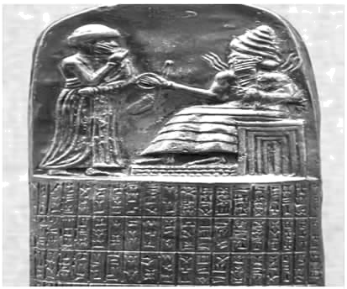
《汉谟拉比法典》
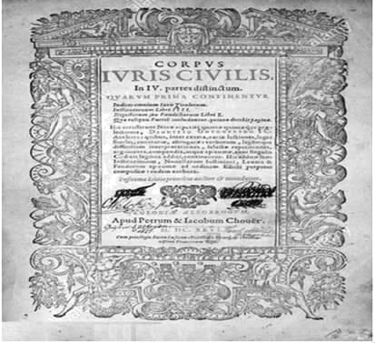  《查士丁尼民法大全》 | 公元6世纪，拜占庭皇帝查士丁尼一世先后占领了北非和意大利等地，积极革新内政，编纂了《查士丁尼法典》，对人的行为作出详细的法律规范，为调解复杂的社会矛盾提供了法律手段，使罗马法形成系统完整的法律体系，在维系东罗马帝国统治方面起到重要作用。
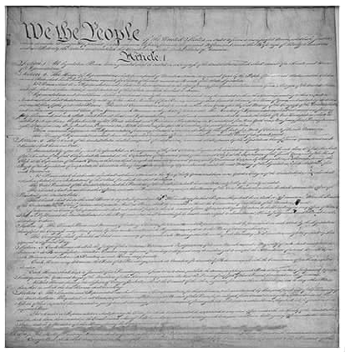
《1787年宪法》

【答案】（1）《汉谟拉比法典》：公元前18世纪，古巴比伦王国国王汉谟拉比基本上统一两河流域，建立君主专制制度，为巩固其统治颁布了《汉谟拉比法典》。《汉谟拉比法典》是世界上现存最早的较为完整的成文法典，涉及古巴比伦王国的社会结构、婚姻、土地租赁和借贷等多个方面。它宣扬君权神授，维护奴隶主的利益和权威。
（2）美国《1787年宪法》：为巩固美国独立战争成果，1787年美国制定宪法，确立“三权分立”原则，规定美国是联邦制国家。这是第一部比较完善的资产阶级成文宪法，但也有许多不足之处，如承认奴隶制的存在，不承认妇女、黑人和印第安人具有和白人男子相等的公民权利等。

18. 工业革命是历史上最重要的历史事件之一，对人类社会产生了极其重大的影响。
材料一 两次工业革命重大成果
成 果时 间 | 发明人国 家
飞梭1733 | 凯伊（织工）英国
珍妮纺纱机1765 | 哈格里夫斯（勤俭工）英国
水力纺纱机1769 | 阿克莱特（理发师）英国
骡机1779 | 克隆普顿（纺纱工）美国
复式蒸汽机1782 | 瓦特（修理工）英国
水力织布机1785 | 卡特莱特（工程师）英国
汽船1807 | 富尔顿（工程师）美国
蒸汽机车1814 | 史蒂芬孙（矿工）英国
发电机1866 | 西门子（工程师）德国
电动机1870 | 格拉姆（发明家）比利时
电话1876 | 贝尔（发明家）美国
汽车1885 | 卡尔本茨和戴姆勒（发明家）德国
柴油机1887 | 狄塞尔（工程师）德国
飞机1903 | 莱特兄弟（科学家）美国
材料二 1914年，美国工业实验室和研究所已有365个，拥有近万名科技人员，同时美国的科研机构大部分是由企业家和发明家出资建立的。德国大学由单纯教学型逐渐转向教学－学术研究型，大型的工业公司都筹建有独立的研究部门。
——据徐玮《略论美国第二次工业革命》等改编
（1）据材料一并结合所学知识，指出两次工业革命分期的节点和依据分别是什么。
（2）据材料二并结合所学知识，分析美国和德国在第二次工业革命后来居上的原因，从中可以得到什么启示。
【答案】（1）节点：以1866年西门子发明发电机为界。
依据：动力：第一次工业革命主要以煤炭为动力，第二次工业革命以电、石油国家等为动力；国家：第一次工业革命以英国为主，第二次工业革命以德国、美国等国家为主；发明者：第一次工业革命主要是工程师、工人，第二次工业革命主要以发明家为主。
（2）原因：美德等国更加重视科学技术与生产的结合；企业广泛的参与科技研发。
启示：重视科技创新；保护知识产权等。

19. 进入21世纪，和平发展合作共赢成为时代潮流。
材料一 2013年，习近平在访问中亚国家哈萨克斯坦和东南亚国家印度尼西亚时先后提出建设“丝绸之路经济带”和“21世纪海上丝绸之路”的战略构想，这一跨越时空的宏伟构想，承载着丝绸之路沿途各国发展繁荣的梦想，赋予古老丝绸之路以崭新的时代内涵。
——摘编自“中国经济网”
材料二 麦肯锡全球增长模型对2030年全球各地经济实力进行“预测”，主要国家的全球经济总量占比结果如下：美国、欧洲下降，中国、印度缓慢上升，俄罗斯、日本基本持平。美国国家情报局委员会专家编写的《全球趋势2030》以此数据为依据，描绘了四种截然不同的未来世界发展图景类型。
图景类型 | 大停滞的世界 | 大分化的世界 | 非国家化的世界 | 大融合的世界
特  征 | 美国和欧洲不再有能力或兴趣维持全球领导地位，将重点转向国内，火车头的熄火导致全球化停转，这将是一个没有希望的未来。 | 经济不平等成为主要特征，经济仍以温和的速度增长，世界却因各层次的分裂而变得更不安全。 | 非国家行为体在解决全球性挑战中扮演领导角色，这是一个拼接起来的、不均衡的世界。 | 美国和中国合作，全世界在应对全球性挑战上的合作。

（1）依据材料一并结合所学知识，比较“一带一路”与马歇尔计划的不同点。
（2）根据材料二，任选未来世界发展图景中的一种典型类型，结合所学知识说明选择的理由。
【答案】（1）背景：冷战时期资本主义与社会主义对立；21世纪以来多极化发展趋势和经济全球化的发展。
目的：服务于美国的全球称霸战略，扶持西欧，遏制苏联；与世界分享中国发展的红利，超越意识形态。
范围：东欧等社会主义国家被排除在外；沿线各国参与，开放包容。
参与：美国为主导，受援国处于被动和附方式；各国基于共商、共建、共享原则，谋求互利共赢。
（2）观点1：我认同大停滞的世界。
理由：美国和欧洲世界经济总量占比下降，实力衰退，将重心转向国内，转而推行保护主义，自由贸易区数量减少，不利于全球化发展；
美欧从国际事务中抽身，多极化趋势不断加强的背景下，难以形成新的稳定体系，危机与冲突加剧；
疾病、贫富差距、能源危机等全球性问题缺乏合作机制，难以解决。
结论：全球经济增长放缓，全球化停转，陷入大停滞的世界，将是最坏的一种情况。
观点2：我认同大分化的世界。
理由：美国凭借科技、旧国际政治经济秩序等优势，仍是唯一的超级大国；
欧盟随着政治经济一体化的进程加快，进一步加大与非欧元区的差距；
发达国家借着全球化进行新一轮的资本扩张，南北差距加大；
中国、印度保持较稳定的增长速度，亚洲国际地位上升，冲击传统国际格局；
结论：不同经济体间及同一经济体内部的贫富差距进一步加大，引发更多的动荡与裂变，政治与社会紧张加剧。
观点3：我认同非国家化的世界。
理由：随着区域集团化的趋势不断加强，亚太经合组织等非国家化的合作组织地位不断上升；
跨国公司等非国家行为体在全球范围更具活力，发挥主导作用；信息时代、知识经济时代的到来，促进非国家行为体与国家政府之间通过网络合作解决全球性问题；全球精英分子和中产阶级的团结合作，增强这些群体在应对全球性挑战中的权力。
结论：善于利用软实力来提升自身地位的国家、地区、非政府组织繁荣起来，造成新一轮的不均衡的发展。
观点4：我认同大融合的世界。
理由：美国经济实力有所下降，多极化的趋势进一步加强，美国难以实现霸主地位，需加强国际合作。全球化的趋势不断加强，中国国际地位不断上升，在世贸组织、联合国等国际组织中发挥更大作用；大国合作深化、多边机制的加强有助于解决全球性的冲突及挑战。
结论：加强国际间良性合作的全球化，有助于各经济体的共同发展，有利于世界局势的稳定与发展。



